Contenido
Importar el cuaderno de laboratorio 2
Ver el linaje 2
Ejercicio 2.1 3
Ejercicio 2.2 3
Ejercicio 2.3 4
Ejercicio 3.1 4
Ejercicio 3.2 4
Ejercicio 3.3 5
Ejercicio 3.4 5
Ejercicio 4.1 5
Ejercicio 4.2 6
Ejercicio 5.1 6
Ejercicio 5.2 6
Ejercicio 5.3 7

Importar el cuaderno de laboratorio
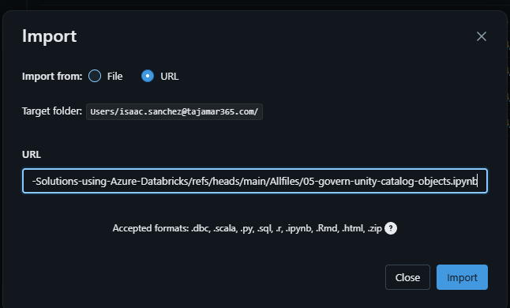

Ver el linaje
Vemos el linaje
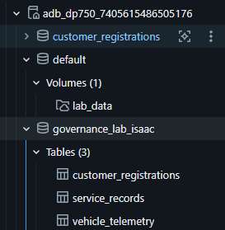

Linaje de la tabla
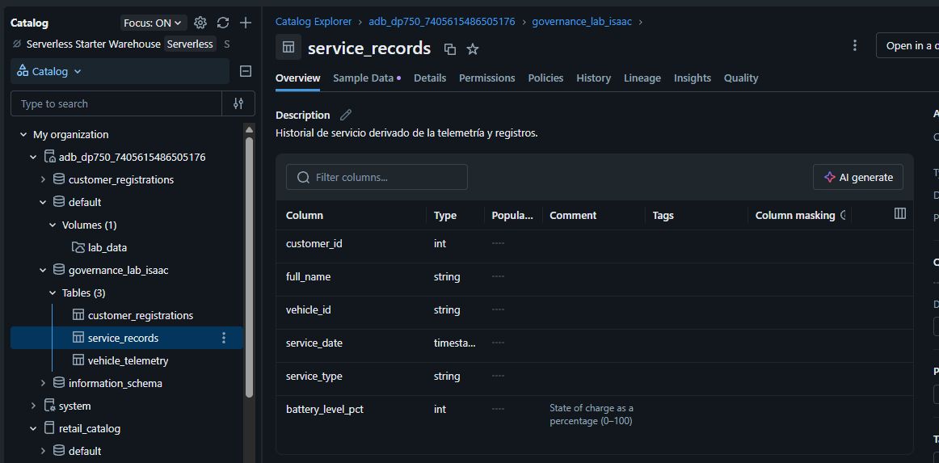

Ver linaje a nivel de columna 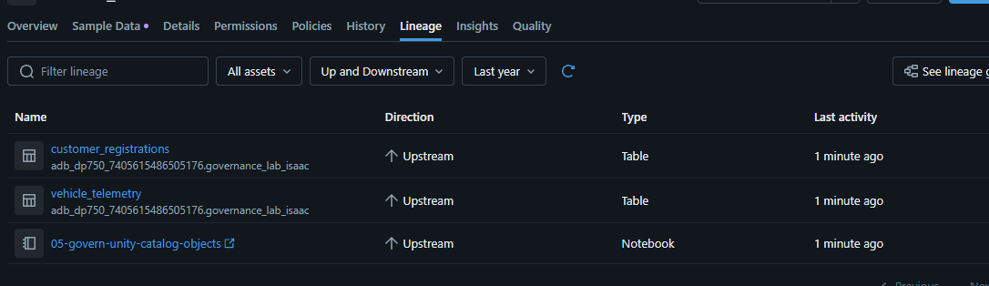

Ejercicio 2.1
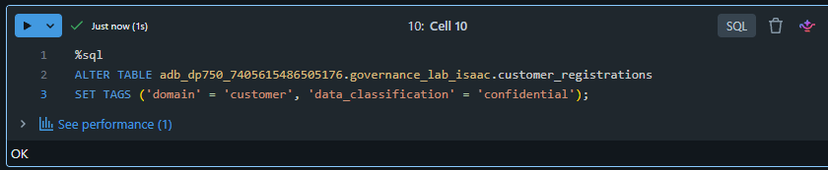

Ejercicio 2.2
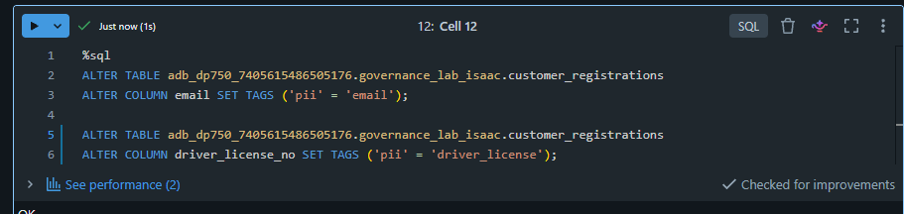

Ejercicio 2.3
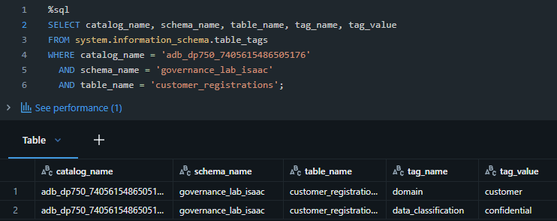

Ejercicio 3.1
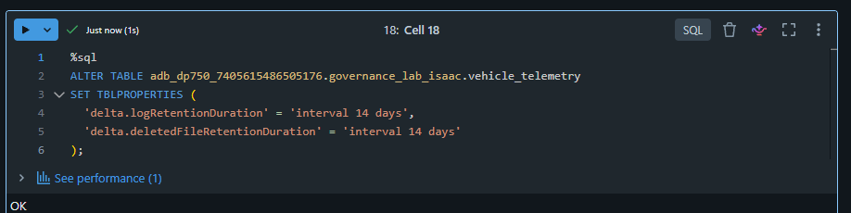

Ejercicio 3.2
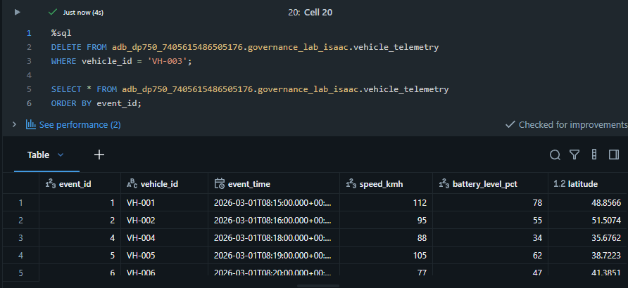

Ejercicio 3.3
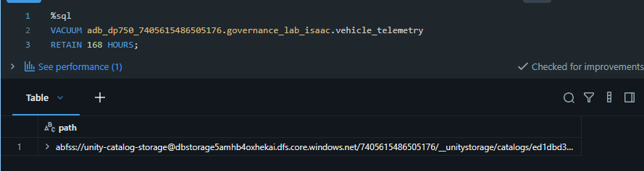

Ejercicio 3.4

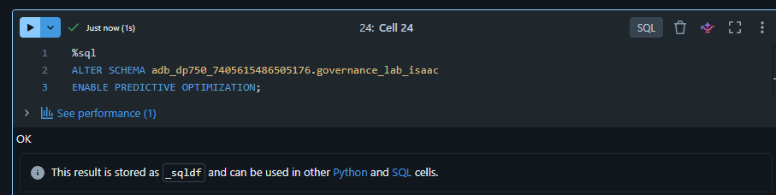

Ejercicio 4.1
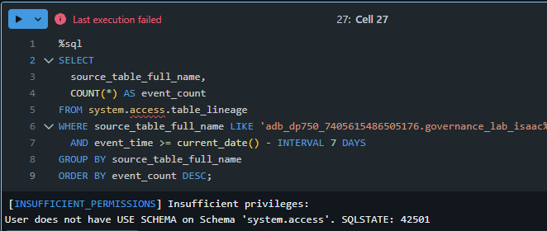

Ejercicio 4.2
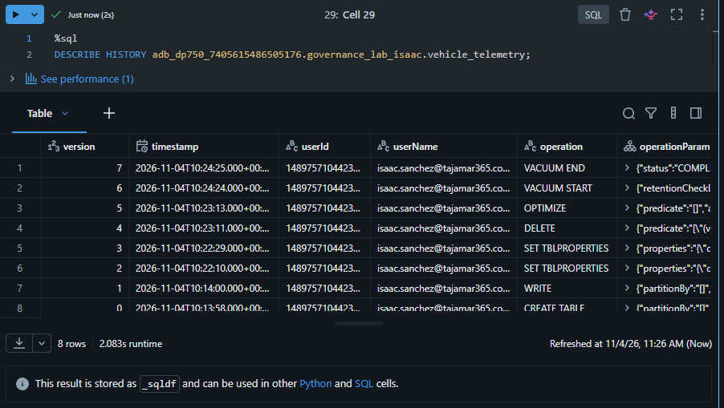

Ejercicio 5.1
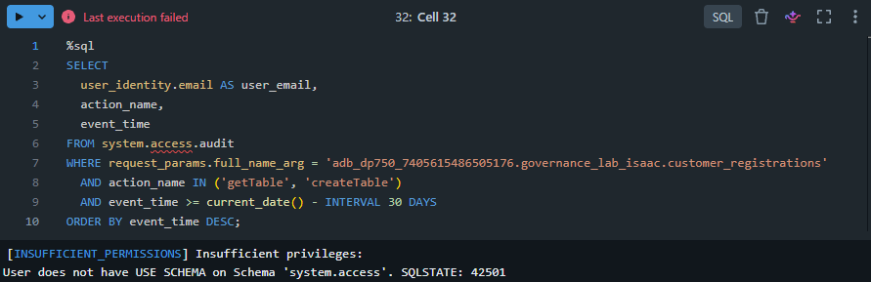

Ejercicio 5.2
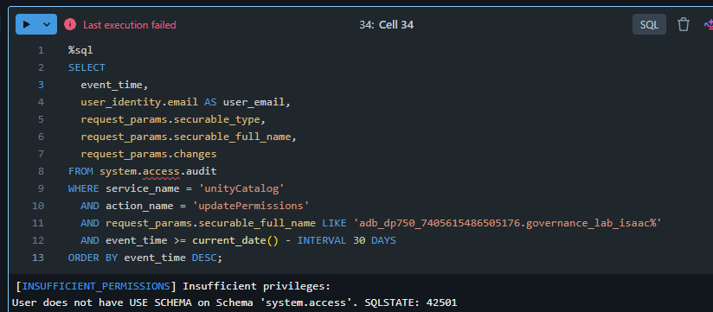

Ejercicio 5.3


